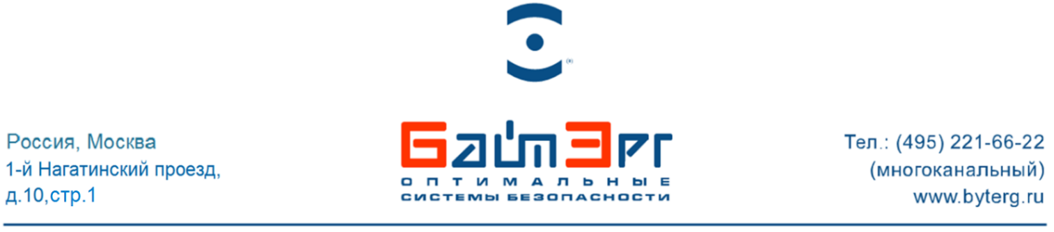

|  |  |
| --- | --- |
| Исх. № __________  От «____» марта 2022 г.  *технико-коммерческое предложение*  *на СЧ ОКР «СУОПК»* | **ПАО «Корпорация «Иркут»**  Россия, 125315, г. Москва,  Ленинградский проспект, д. 68  **Заместителю генерального директора по гражданской АТ**  **О.В. Нестерову** |

*Уважаемый Олег Владимирович!*

Высылаем Вам, технико-коммерческое предложение на составную часть опытно-конструкторской разработки: «разработка системы управления оборудованием пассажирской кабины (СУОПК) для семейства самолетов МС-21».

Описание, характеристики и стоимость СУОПК приведены в Приложении №1.

Приложение: Приложение №1 Технико-коммерческое предложение на СЧ ОКР «СУОПК».

С уважением,

Заместитель

генерального директора В.В. Плыплин

**Приложение №1 к письму исх. №_________ от ___________**

**Технико-коммерческое предложение на составную часть   
опытно-конструкторской разработки: «разработка системы управления оборудованием пассажирской кабины (СУОПК)   
для семейства самолетов МС-21.**

**Введение**

Компания ООО «Байтэрг» основана в 1996 году и занимается разработкой и серийным производством электроники, включающей камеры видеонаблюдения МВК, видеорегистраторы BestDVR, персональные видеорегистраторы ДОЗОР, терминалы хранения данных ДОЗОР, мобильные комплексы видеонаблюдения ПАТРУЛЬ и планшетные компьютеры МВК, систему видеорегистрации для семейства самолётов МС-21, RRJ95.

Годовой объем выпуска более 100 000 изделий.

За годы работы произведено и реализовано более 2,5 миллионов видеокамер.

С 2019 года БайтЭрг разрабатывает и с 2021 года поставляет серийные комплекты системы видеонаблюдения включающие видеокамеры, серверы-маршрутизаторы и накопители информации для российских самолетов и вертолетов гражданского назначения.

Настоящее технико-коммерческое предложение на составную часть опытно-конструкторской разработки: «разработка системы управления оборудованием пассажирской кабины (СУОПК) для семейства самолетов МС-21» разработано ООО «Байтэрг» по запросу ПАО «Корпорация «Иркут».

1. **Компоненты системы СУОПК.**

В состав СУОПК входят:

1. Многофункциональные пульты бортпроводника (МПБ) – 2 шт;
2. Контроллер управления оборудованием пассажирской кабины (КУОПК) – 1 шт;
3. Контроллер управления пассажирской сервисной панелью (ПСП-К) – 66 шт. (для конфигурации салона самолета МС-21-300 на 169 мест).
   1. **Многофункциональный пульт бортпроводника**

МПБ обеспечивает взаимодействие бортпроводников с системами и оборудованием самолета.

На экране МПБ отображаться сенсорные органы управления оборудованием и мнемокадры о штатном или отказном состоянии оборудования.

Отображаемые на экране МПБ символы имеют характерные для каждого из них и легко идентифицируемые графические изображения;

Приоритет отображаемой на МПБ информации определяться в соответствии со следующим перечнем:

1. сигнализация о наличии дыма в туалете;
2. вызов бортпроводника пассажирами;
3. неисправности взаимодействующего с СУОПК оборудования.

Габаритные размеры дисплея МПБ не менее 17.5’’:

a) длина - 427 мм;

b) ширина - 277 мм + 40 мм для ПУ;

c) глубина - 57 мм.

На рисунке № 1 приведён внешний вид МПБ (рисунок №1).

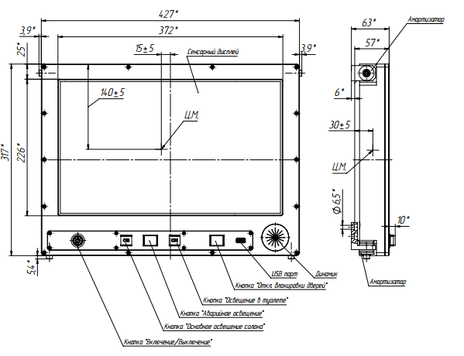

Рисунок 1 – Внешний вид Многофункционального пульта бортпроводника

* 1. **Контроллер управления оборудованием пассажирской кабины**

СУОПК через блок КУОПК взаимодействует со следующими системами и оборудованием самолета:

Для обеспечения функций управления и контроля:

а) с системой светотехнического оборудования пассажирской кабины;

b) с комплексом салонного оборудования развлечения пассажиров;

с) с комплексной системой кондиционирования воздуха;

d) с сервисной пассажирской панелью через контроллер ПСП-К;

e) с централизованной системой водоснабжения;

Для обеспечения функций управления:

а) с системой аварийного освещения пассажирской кабины;

b) с выдачей стандартных сообщений в салон пассажиров;

с) с системой видеонаблюдения в салоне самолета.

3 Для обеспечения функций контроля:

а) с водо-вакуумной системой удаления отходов;

b) с датчиками дымообнаружения в туалетах.

С системой управления общесамолетным оборудованием (СУОСО) для получения и вспомогательного индицирования на МПБ данных по контролю положения дверей и аварийно-спасательных трапов.

С центральным вычислителем авионики:

a) для выдачи сигнала в систему электроснабжения (СЭС) на включение и отключение цепей питания электроагрегатов кухонных стоек;

b) для выдачи информации в бортовую систему технического обслуживания (БСТО);

c) для получения информации от комплекса БРЭО (бортовое радиоэлектронное оборудование).

С комплексным потолочным пультом (КПП) для передачи в контроллер ПСП-К сигналов на подсвечивание табло «застегнуть ремни» и «не пользоваться персональными электронными устройствами».

Габаритные размеры КУОПК:

1. длина - 318 мм;
2. ширина – 199,3 мм;
3. глубина - 90 мм.

На рисунке № 2 приведён внешний вид КУОПК.

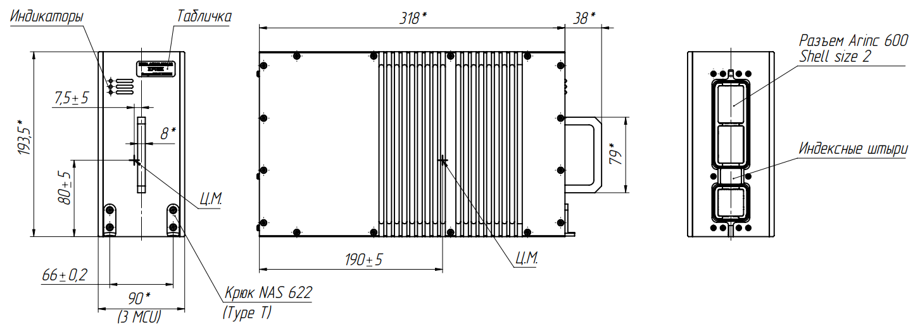

Рисунок 2 – Внешний вид Контроллера управления оборудованием пассажирской кабины

* 1. **Контроллер управления пассажирской сервисной панелью**

ПСП-К выполняет следующие функции:

1. Управление кнопками вызова бортпроводника (в туалете и салоне);
2. Управление индивидуальными светильниками;
3. Управление световыми табло “FSB/RTS” и “No PED”;
4. Управление лампочкой вызова бортпроводника.

При приеме сигнала вызова бортпроводника (используя ПСП или кнопки вызова в туалетах, а также от кнопки вызова бортпроводника, расположенной на индивидуальном мониторе системы развлечения пассажира) на обоих МПБ автоматически появляться уведомление «Вызов бортпроводника» с указанием места, с которого происходит вызов (ряд, туалет).

Габаритные размеры ПСП-К:

1. длина - 114 мм;
2. ширина - 106 мм;
3. глубина - 33 мм.

На рисунке № 3 приведён внешний вид ПСП-К.

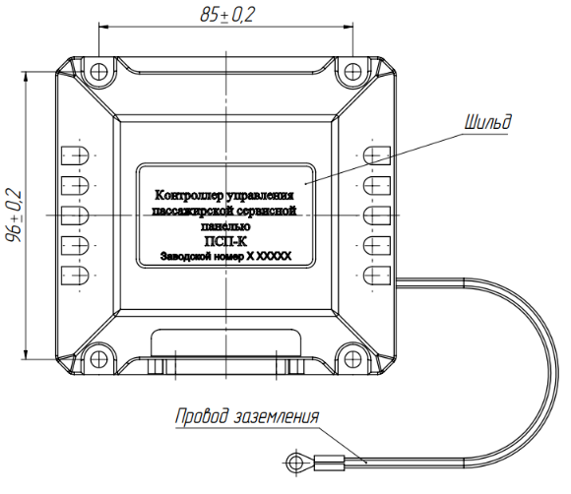

Рисунок 3 – Внешний вид Контроллера управления   
пассажирской сервисной панелью

1. **Объём квалификационных испытаний оборудования входящего в СУОПК**

В Таблице № 1 приведены испытания на внешние воздействующие факторы в соответствии с DO-160G/ED-14G до установки на самолет.

Таблица № 1

| № Раздела пo DO-160G/ED-14G | Внешние воздействующие  факторы ВВФ | Категория оборудования | | | |
| --- | --- | --- | --- | --- | --- |
| МПБ | ПСП-К | КУОПК | Примечание |
| 4.0 | Температура и высота | A1 | A1 | A2 | Работоспособность СУОПК должна быть обеспечена после пребывания самолета на земле в течение 5 часов без по­стоянного по­догрева при температуре наружного воздуха минус 60°С. Время вос­становления работоспо­собности не должно быть более 1ч. |
| 5.0 | Изменение температуры | С | С | В |  |
| 6.0 | Влажность / Humidity | A | A | A |  |
| 7.0 | Эксплуатационные ударные нагрузки и безопасность разрушения | В | В | В |  |
| 8.0 | Вибрация | R(C И CI) | R(C И CI) | R(C И CI) |  |
| 9.0 | Взрывобезопасность | X | X | X |  |
| 10.0 | Водонепроницаемость | Y | Y | Y |  |
| 11.0 | Восприимчивость к жидкостям | F | F | F | * растворители и очищающие жидкости; * инсектициды; * дезинфицирующее средство (фенолики). |
| 12.0 | Песок и пыль | D | D | D |  |
| 13.0 | Грибоустойчивость | F | F | F |  |
| 14.0 | Соляной туман | X | X | X |  |
| 15.0 | Магнитное воздействие | A | A | A |  |
| 16.0 | Входное электропитание | см. п. 3.4.3 ТЗ | см. п. 3.4.3 ТЗ | см. п. 3.4.3 ТЗ |  |
| 17.0 | Импульс напряжения | B | B | B |  |
| 18.0 | Восприимчивость к помехам звуковых частот, по проводам электропитания | R | R | R |  |
| 19.0 | Восприимчивость к помехам индукции | АWX | АWX | АWX |  |
| 20.0 | Радиочастотная восприимчивость (радиоизлучение и проводимость) | ТТ | ТТ | ТТ |  |
| 21.0 | Генерация радиочастотной энергии | M | M | L |  |
| 22.0 | Восприимчивость к переходным процессам, вызванным молнией | A2J2L2 | A2J2L2 | A2J2L2 |  |
| 23.0 | Прямое воздействие молнии | X | X | X |  |
| 24.0 | Обледенение | X | X | X |  |
| 25.0 | Электростатический разряд | A | A | A |  |
| 26.0 | Пожар, воспламеняемость | X | X | X |  |

1. **Стоимость и сроки поставки системы видеонаблюдения и видеорегистрации**

Ориентировочная стоимость разработки, изготовления опытного образца и проведения квалификационных испытания СУОПК составляет _______________ рублей без НДС. Срок выполнения – 48 месяцев.